Задание 5 (повышенный уровень)
Тема: Анализ диаграмм в электронных таблицах
Что нужно знать:
- что такое столбчатая, линейчатая и круговая диаграмма, какую информацию можно получить о каждой из них
- адрес ячейки в электронных таблицах состоит из имени столбца и следующего за ним номера строки, например, C15
- формулы в электронных таблицах начинаются знаком = («равно»)
- знаки +, –, *, / и ^ в формулах означают соответственно сложение, вычитание, умножение, деление и возведение в степень
- запись B2:C4 означает диапазон, то есть, все ячейки внутри прямоугольника, ограниченного ячейками B2 и C4

Пример задания (ГИА ТР1 2012):
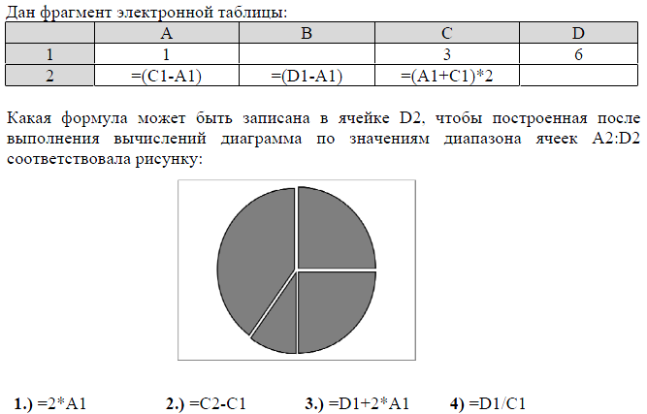
Решение:
- Сначала запишем результаты вычислений в ячейки A2, B2, C2:
 | A | B | C | D
1 | 1 |  | 3 | 6
2 | 2 | 5 | 8
- Затем расставим полученные числа в сегменты диаграммы: самый большой – 8, самый маленький – 2, еще два фрагмента равные по размеру – 5. Следовательно в ячейке D2 должно получиться число 5.
- Подбираем формулу с результатом равным 5:
- 2*1=2 (не подходит) 2) 8-3=5 (подходит) 3) 6+2*1=8 (не подходит) 4) 6/3=2 (не подходит)
Получаем ответ: 2

Задачи для самостоятельного выполнения:
1.
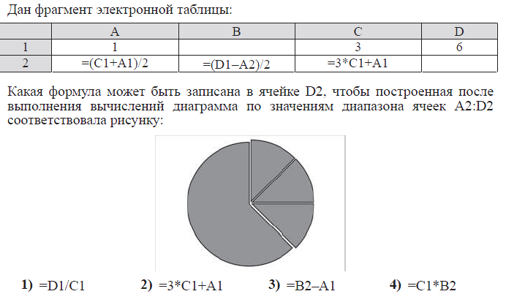
2.
